引用:https://juejin.im/entry/583b837761ff4b007ed030b6

依赖注入的意义:
A类要使用B类的方法,只有两种途径.
1/A继承B
2/A关联/依赖B
(注意关联和依赖的区别.关联是A类中有成员变量B.而依赖是A中方法,需要B作为参数传入)
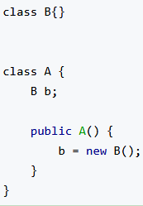关联
当选择关联的方式,将B作为A的一个成员变量后,如果后面该需求,要求增加使用C类的方法,则构造函数需要修改为同时传入B,C.或者,B类的构造参数,需要传入C.
假如A在十多个类里进行new,那改动时,每个类的构造方法都需要修改一遍

依赖注入,就是解耦，也就是解除这种耦合的关系。让 A 不再关心 B 和 C 的变化
通俗表达：我不想自己实例化依赖，你（injector）创建它们，然后在合适的时候注入给我吧。
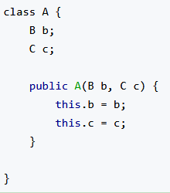也是关联(不是依赖,但为什么要叫依赖注入嘞?)
A 不再直接创建 B 与 C，它把依赖的实例的权力移交到了外部，所以无论 B 和 C 怎么变化，都不再影响 A 了。这种实例化依赖的权力移交模式被称为控制反转（IoC），而这种通过将依赖从构造方法中传入的手段就是依赖注入（DI）
上面依赖注入的另一种方式,使用接口:
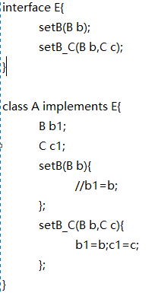
注意:
GreenDao、Butterknife、Dagger2 这些因为涉及到了反射处理，而反射处理相对于正常开发速度很慢，所以它们通常在编译时产生一些新的代码，然后才能在程序运行过程中使用，也就是说它们都把反射处理移动到编译器编译代码时的阶段，而程序运行时并不涉及到反射，这就是这些框架运用了反射技术，但是仍然高效的秘诀所在。

所以，Dagger2 会产生中间代码，不少同学应该会有迷惑，为什么引进了 Dagger2 时，要先编译一次代码，不然就会报错。现在，可以解释了，编译代码是为了生成中间代码，然后在中间代码的基础上按照正常的流程开发。

Dagger2 官网地址是 https://google.github.io/dagger//

引入架包:
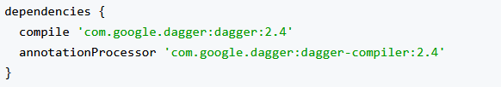

主要的注解有：@Inject、@Module 、@Component 、@Provides 、@Scope 、@SubComponent 等
@Inject: 通常在需要依赖的地方使用这个注解。换句话说，你用它告诉Dagger这个类或者字段需要依赖注入。这样，Dagger就会构造一个这个类的实例并满足他们的依赖。
@Module: Modules类里面的方法专门提供依赖，所以我们定义一个类，用@Module注解，这样Dagger在构造类的实例的时候，就知道从哪里去找到需要的 依赖。modules的一个重要特征是它们设计为分区并组合在一起（比如说，在我们的app中可以有多个组成在一起的modules）。
@Provides: 在modules中，我们定义的方法是用这个注解，以此来告诉Dagger我们想要构造对象并提供这些依赖。
@Component: Components从根本上来说就是一个注入器，也可以说是@Inject和@Module的桥梁，它的主要作用就是连接这两个部分。 Components可以提供所有定义了的类型的实例，比如：我们必须用@Component注解一个接口然后列出所有的 @Modules组成该组件，如 果缺失了任何一块都会在编译的时候报错。所有的组件都可以通过它的modules知道依赖的范围。
@Scope: Scopes可是非常的有用，Dagger2可以通过自定义注解限定注解作用域。后面会演示一个例子，这是一个非常强大的特点，因为就如前面说的一样，没必要让每个对象都去了解如何管理他们的实例。

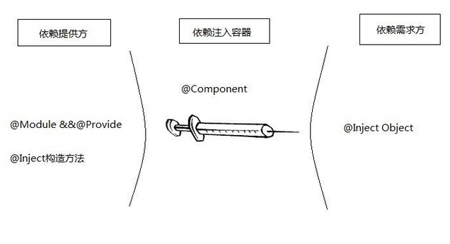
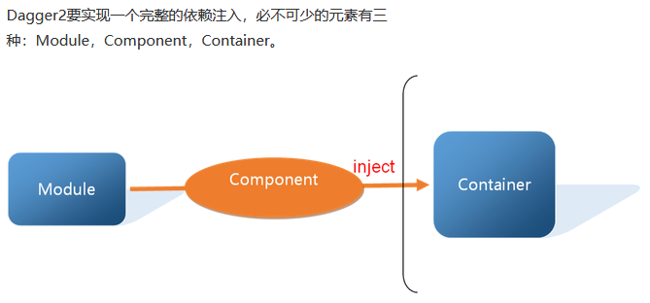
为了便于理解，其实可以把component想象成针管，module是注射瓶，里面的依赖对象是注入的药水，build方法是插进患者（Container），inject方法的调用是推动活塞。

[Inject]注解
@Inject 注解就如同一个标签，或者说它是一个记号，它是给 Dagger2 看的。它运用的地方有两处。
1/@Inject 给一个类的相应的属性做标记时，说明了它是一个依赖需求方，需要一些依赖。
2/@Inject 给一个类的构造方法进行注解时，表明了它能提供依赖的能力。
@Inject标注在构造器上其实有两层意思。
①告诉Dagger2可以使用这个构造器构建对象。如Rose类
②注入构造器所需要的参数的依赖。 如Pot类，构造上的Rose会被注入。
构造器注入的局限：如果有多个构造器，我们只能标注其中一个，无法标注多个。
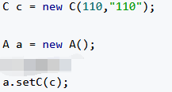
使用注解后
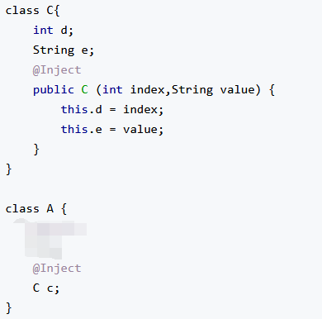
但是，单单一个 @Inject 是不能让 Dagger2 正常运行的(@Inject 本身并没有作用，它需要依赖于注入框架才具有意义)。还需要另外一个注解配合。这个注解就是 @Component。
注意:标注在属性上。被标注的属性不能使用private修饰，否则无法注入。

[Component]
两种方式定义方法。
1/void inject(目标类 obj);
Dagger2会从目标类开始查找@Inject注解，自动生成依赖注入的代码，调用inject可完成依赖的注入。
2/Object getObj(); 如：Pot getPot();
Dagger2会到Pot类中找被@Inject注解标注的构造器，自动生成提供Pot依赖的代码，这种方式一般为其他Component提供依赖。（一个Component可以依赖另一个Component，后面会说）

@Component 相当于联系纽带，将 @inject 标记的需求方和依赖绑定起来，并建立了联系，即将标记在一个能返回@inject 标记类型的接口上
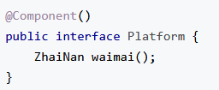
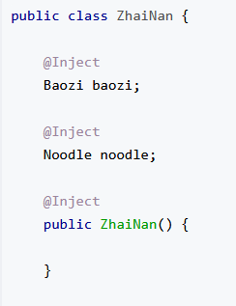
当然,@inject标记里面的@inject标记,也都对应实现了实例化
注意:
@Component对最外层接口注解,由 Dagger2 自动生成实现类时，它的名字是 Dagger+接口名称。但如果 @Component 注解的是内部类的接口，Dagger2 针对这种情况需要把外部的类的名字加下划线的形式拼接起来,如: DaggerFoo_Bar_BazComponent(Dagger外部类名_第二次类名_接口名)

Dagger2 为了能够对第三方库中的类进行依赖注入，提供了 @Provides 和 @Module 两个注解。@Provides 注解的依赖必须存在一个用 @Module 注解的类中。

注意的地方有
- @Provides 修饰的方法一般用 provide 作用方法名前缀。
- @Module 修饰的类一般用 Module 作为后缀。

@inject用于构造方法和需求方的成员变量上
@Module 用于类上
@Provides用于方法上

[Module]
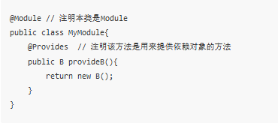

[Component]
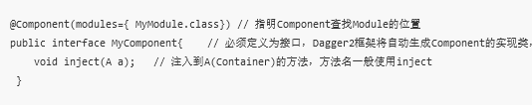
实现Container
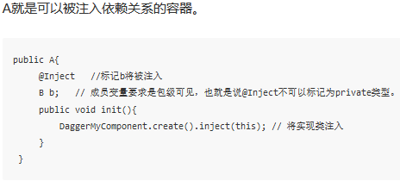
当调用A的init()方法时， b将会自动被赋予实现类的对象。
上面的例子@Provides标注的方法是没有输入参数的，Module中@Provides标注的方法是可以带输入参数的，其参数值可以由Module中的其他被@Provides标注的方法提供。
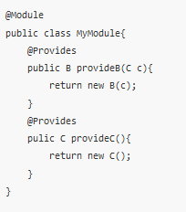
如果找不到被@Provides注释的方法提供对应参数对象的话，将会自动调用被@Inject注释的构造方法生成相应对象。
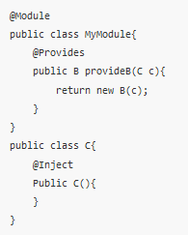
一个Component可以添加多个Module，这样Component获取依赖时候会自动从多个Module中查找获取。添加多个Module有两种方法，一种是在Component的注解@Component(modules={××××，×××})中添加多个modules
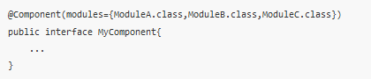
另外一种添加多个Module的方法可以使用@Module的 includes的方法（includes={××××，×××}）
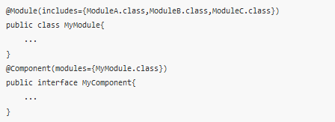
上面简单例子中，当调用DaggerMyComponent.create(）实际上等价于调用了DaggerMyComponent.builder().build()。可以看出，DaggerMyComponent使用了Builder构造者模式。在构建的过程中，默认使用Module无参构造器产生实例。如果需要传入特定的Module实例，可以使用
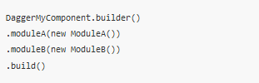
区分@Provides 方法
这里以Android Context来举例。当有Context需要注入时，Dagger2就会在Module中查找返回类型为Context的方法。但是，当Container需要依赖两种不同的Context时，你就需要写两个@Provides方法，而且这两个@Provides方法都是返回Context类型，靠判别返回值的做法就行不通了。这就可以使用@Named注解来区分
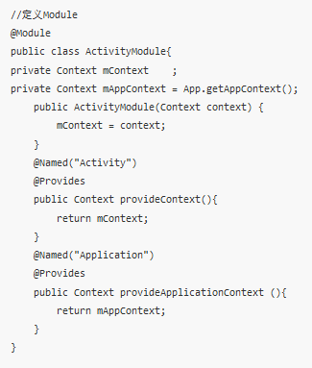
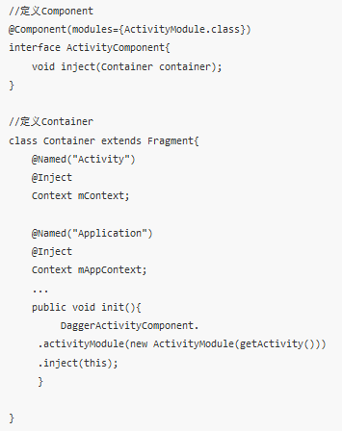
这样，只有相同的@Named的@Inject成员变量与@Provides方法才可以被对应起来。
更常用的方法是使用注解@Qualifier来自定义注解。
